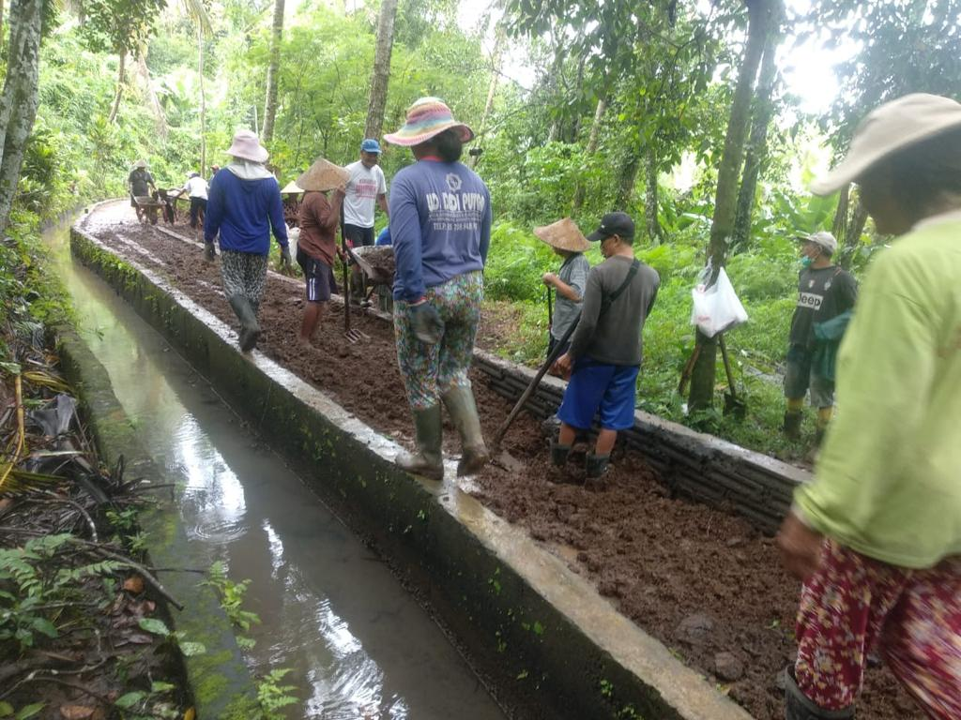
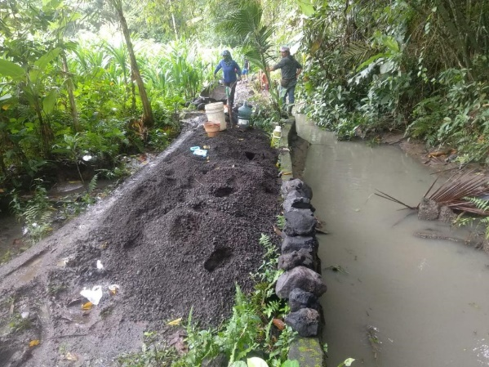
Pemerintah Desa Batannyuh -Tabanan, memberikan langkah nyata dalam melindungi petani dan lahan pertanian itu sendiri agar tidak hilang ditelan jaman. Langkah nyata dalam bentuk pembangunan Jalan Usaha Tani (JUT). JUT yang sudah dibangun di Desa batannyuh ada di Subak umadiwang yang ada di wilayah desa batannyuh. Sedangkan pembangunan JUT tahun 2021 dengan dana desa Rp. 172.238.000 (Seratus Tujuh Puluh Dua Juta Dua Ratus Tiga Puluh Delapan Ribu Rupiah), akan dipergunakan untuk pembangunan Jalan Usaha Tani (JUT) yang lokasinya di umadiwang, Banjar dinas Batannyuh kaja Desa Batannyuh. Pengerjaan JUT ini akan dilaksanakan dengan system Padat Karya Tunai Desa (PKTD). Pekerjanya diprioritaskan kepada Rumah Tangga Sasaran (RTS) dan warga pengangguran Desa Batannyuh. Padat Karya Tunai Desa (PKTD) ini sebagai terobosan untuk mengentaskan kemiskinan. Sistem penggajiannya berdasarkan skil, sehingga dengan system PKTD ini, ada 2 tujuan akan tercapai yaitu: RTS akan mendapatkan tambahan penghasilan dan meningkatkan daya beli, sehingga angka kemiskinan di Desa batannyuh dapat ditekan menjadi nihil. Disamping itu Pembangunan Jalan Usaha Tani pun juga terwujud sebagai kepedulian kita terhadap petani” .
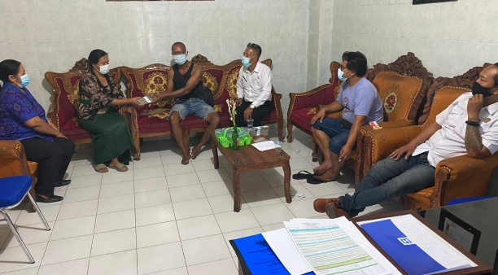
Tak dipungkiri membuat lingkungan persawahan tambah jadi berseri. Para petani tidak lagi becek-becekan menuju sawah garapannya, tapi sekarang sudah bisa bergaya dengan sepeda motornya. Program ini, salah satunya dirasakan oleh petani Pengangkutan hasil carik taler lancar. (Sebelum dibangun Jalan ini, jalan ke sawah dengan kondisi becek. Sekarang sudah dapat bantuan pembangunan Jalan Usaha Tani, semua petani merasa senang karena bisa ke sawah dengan sepeda motor. Pengangkutan hasil-hasil sawah pun juga lancar)
Sehingga Pada hari rabu 10 maret 2021 dilakukan pembayaran bahan kpd suplier pembangunan senderan dan pembetonan jalan subak umadiwang disaksikan oleh perbekel dan TPK. Pekerjaan dilakukan 30 hari kerja dan ditargetkan maximal selesai pertengahan maret 2021 dalam memenuhi target laporan serapan dana desa.

